CÔNG TY TNHH GIẢI PHÁP PHẦN MỀM CMC  CMCSOFT Co., Ltd  ------------------------------------------- | CỘNG HOÀ XÃ HỘI CHỦ NGHĨA VIỆT NAM  Độc lập - Tự do – Hạnh phúc  -------------------------------------------
QUY CHẾ
MUA HÀNG THEO DỰ ÁN

ĐIỀU 1: MỤC TIÊU VÀ PHẠM VI ÁP DỤNG
- Mục tiêu:
Tài liệu này hướng dẫn công việc mua hàng phục vụ cho dự án trong công ty CMCSoft.

- Phạm vi áp dụng:
- Áp dụng trong phạm vi toàn Công ty CMCSOFT cho tất cả các đề nghị mua hàng theo dự án.
- Với Hợp đồng/đơn hàng dưới 100 triệu: Các bộ phận có thể tự đặt hàng, khi đó bộ phận tự chịu trách nhiệm.
- Các trường hợp ngoại lệ khác cần có sự phê duyệt bằng email của Tổng Giám Đốc
- Biểu mẫu sử dụng:
- 01/04QC/CMCSoft : Bieu mau - Phieu de nghi mua hang theo du an v1.0
- 05/03QT/CN: Bieu mau – Danh gia nha cung ung v1.0
- 02/04QC/CMCSoft: Bieu mau - Phieu ban giao hang hoa v1.0
- Các từ, thuật ngữ viết tắt
- TGĐ: Tổng giám đốc
- PTGĐ KD: Phó tổng giám đốc phụ trách Kinh doanh
- GĐK: Giám đốc Khối
- TBP: Trưởng bộ phận
- AM: Cán bộ kinh doanh

ĐIỀU 2: QUY CHẾ CHUNG
- Nguyên tắc áp dụng:
- Đơn đặt hàng phải có Hợp đồng đầu ra
- Có báo giá sơ bộ: Tên, chủng loại, số lượng, ngân sách, báo giá (nếu có) và các thông tin yêu cầu chi tiết khác.
- Một hợp đồng chỉ được phép có 01 đơn hàng.
- Bên đề xuất nhập hàng cử cán bộ kỹ thuật phối hợp hỗ trợ đặt hàng và tiếp nhận hàng hóa.
- Quy trình thực hiện:
  - Quy trình mua hàng theo dự án
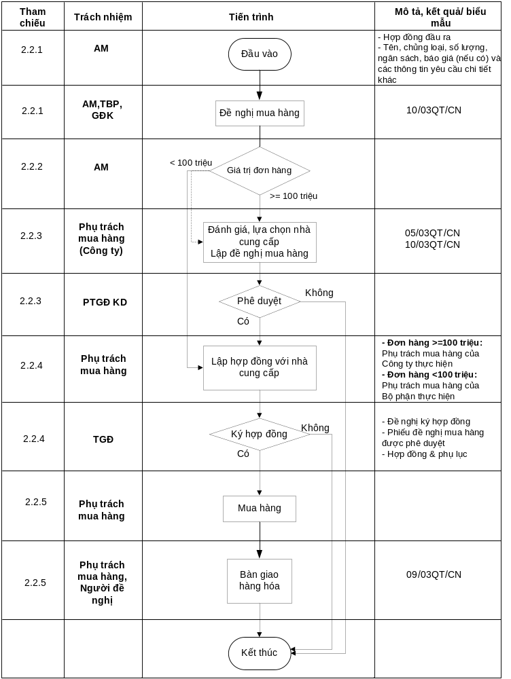
  - Mô tả
    - Căn cứ trên hợp đồng đầu ra, AM lập phiếu đề nghị mua hàng (10/03QT/CN - Bieu mau - Phieu de nghi mua hang theo du an v1.0) và gửi Trưởng bộ phận, Giám đốc Khối phê duyệt
Trường hợp giá trị đơn hàng >= 100 triệu đồng: AM chuyển phiếu đề nghị mua hàng cho cán bộ phụ trách mua hàng của công ty (Procurement@cmc.com.vn).
Trường hợp đơn hàng có giá trị dưới 100 triệu đồng: Đơn vị có thể tự tổ chức việc mua hàng hoặc chuyển qua bộ phận mua hàng của Công ty hỗ trợ.
    - Cán bộ phụ trách mua hàng của công ty thực hiện kiểm tra thông tin, đánh giá, lựa chọn nhà cùng cấp (Căn cứ theo Danh sách nhà phân phối chính thức – Mục 4)
Bộ phận mua hàng sẽ kiểm tra trên thị trường (hãng, nhà phân phối) có loại hàng hóa đáp ứng đúng yêu cầu mà bên mua hàng đưa ra hay không và phản hồi lại bên mua hàng là có đáp ứng được hay không?
Gửi Phó TGĐ phụ trách Kinh doanh phê duyệt.
    - Sau khi phiếu đề nghị mua hàng được phê duyệt, Phụ trách mua hàng sẽ tiến hành lập Hợp đồng với nhà cung cấp và trình ký TGĐ.
Hồ sơ trình ký TGĐ bao gồm:
- Đề nghị ký hợp đồng
- Phiếu đề nghị mua hàng được phê duyệt
- Hợp đồng & các phụ lục đi kèm
    - Cán bộ phụ trách mua hàng của công ty tiến hành các thủ tục mua hàng, bàn giao hàng hóa cho bên yêu cầu.
Bên yêu cầu kiểm tra và ký xác nhận hoàn thành bàn giao hàng hóa với cán bộ phụ trách mua hàng của công ty (09/03QT/CN - Bieu mau - Phieu ban giao hang hoa v1.0)
Cán bộ phụ trách mua hàng chuyển cho kế toán bộ hồ sơ mua hàng bao gồm: hóa đơn, biên bản bàn giao hàng (Với nhà cung cấp), Biên bản bàn giao hàng hóa (Với người yêu cầu), hợp đồng mua, thanh lý hợp đồng (nếu có) … trong thời gian 02 ngày kể từ ngày nhận bàn giao hàng hóa.
- Quy định về thời gian phản hồi
- Trả kết quả phù hợp yêu cầu mua hàng (chủng loại): từ 1 đến 2 ngày
- Trả kết quả yêu cầu mua hàng về giá: Từ 1 đến 7 ngày.
- Với trường hợp nhập License: Trả bản mềm License sau 2 tuần từ lúc ký hợp đồng
- Với trường hợp nhập đĩa cứng: trả kết quả sau 4 tuần từ lúc ký hợp đồng
- Với trường hợp nhập phần cứng: 3-8 tuần từ lúc ký hợp đồng.
- Nhà phân phối chính thức
- Avenet
- FDC
ĐIỀU 3: HIỆU LỰC
Quy chế này có hiệu lực kể từ ngày được ban hành.

Tổng giám đốc công ty.

Hoàng Ngọc Hùng

BẢNG GHI NHẬN THAY ĐỔI
Ngày | Phiên bản | A, M, D | Mô tả | Tác giả
02/01/2013 | 1/0 | A | Bản khởi đầu | Hoàng Thị Hà Diệu
* A; Thêm mới; M: Sửa đổi; D: Xóa

Phê duyệt | Xem xét | Biên soạn
Hoàng Ngọc Hùng | Võ Anh Tâm | Hoàng Thị Hà Diệu

